2019年度

四川省攀枝花市委组织部（市委老干部局）部门决算
目录

公开时间：2020年9月 21 日

第一部分部门概况...................................................................................................4
一、基本职能及主要工作..................................................................................4
二、机构设置......................................................................................................4
第二部分度部门决算情况说明................................................................................ 15
一、收入支出决算总体情况说明......................................................................15
二、收入决算情况说明......................................................................................15
三、支出决算情况说明......................................................................................16
四、财政拨款收入支出决算总体情况说明......................................................17
五、一般公共预算财政拨款支出决算情况说明..............................................17
六、一般公共预算财政拨款基本支出决算情况说明......................................20
七、“三公”经费财政拨款支出决算情况说明.................................................21
八、政府性基金预算支出决算情况说明...........................................................23
九、国有资本经营预算支出决算情况说明......................................................23
十、其他重要事项的情况说明..........................................................................24
第三部分名词解释...................................................................................................29
第四部分附件...........................................................................................................32
附件1...................................................................................................................32
附件2...................................................................................................................38
第五部分附表............................................................................................................42
一、收入支出决算总表.......................................................................................42
二、收入决算表...................................................................................................42
三、支出决算表...................................................................................................42
四、财政拨款收入支出决算总表........................................................................42
五、财政拨款支出决算明细表............................................................................42
六、一般公共预算财政拨款支出决算表............................................................42
七、一般公共预算财政拨款支出决算明细表...................................................42
八、一般公共预算财政拨款基本支出决算表....................................................42
九、一般公共预算财政拨款项目支出决算表....................................................42
十、一般公共预算财政拨款“三公”经费支出决算表....................................42
十一、政府性基金预算财政拨款收入支出决算表............................................42
十二、政府性基金预算财政拨款“三公”经费支出决算表............................42
十三、国有资本经营预算支出决算表................................................................42
(注：请部门根据实际注明页码)

第一部分部门概况

基本职能及主要工作

（一）职能职责
1.市委组织部职能职责
（1）负责有关组织工作、干部工作、人才工作的理论研究及重要政策的综合研究；承担中组部、省委组织部下达的重点调研课题，指导全市组织系统调研工作。
（2）负责全市组织工作宣传的牵头抓总、综合协调工作，指导全市组织部门信息工作；指导全市组织系统信息化建设工作，承担市委组织部网站的建设、管理、维护工作；负责党内刊物的征订和发行工作。
（3）指导、检查全市各级党组织贯彻执行党的组织制度和党内生活制度；指导全市基层党组织设置、调整等工作；负责全市党员队伍建设，指导全市党费收缴、管理、使用等事项，负责全市党内统计、党员组织关系接转。
（4）负责研究和指导全市农村、国有企业、街道社区、机关、学校、科研院所等党的基层组织建设；负责基层党组织干部培训的组织、指导工作；指导基层党组织党员活动阵地建设；指导全市大学生村干部工作，承担大学生村干部管理办公室日常工作。
（5）负责干部综合管理和公务员管理工作；负责市委管理干部工资、退休费比例的审批工作；具体负责综合管理市级党群机关公务员考录、考核、交流、培训、申诉、控告、非领导职务设置等工作。
（6）负责对市级部门（单位）和县（区）领导班子和领导干部的考察考核和日常管理工作，提出领导班子调整配备和领导干部职务任免、交流、待遇及离退休的建议意见；负责审核办理市委和市委委托组织部管理的干部职务任免、退休、享受待遇等工作。
（7）负责综合、协调、指导全市年轻干部培养选拔和后备干部综合管理工作；负责挂职干部的接收、选派和日常管理服务工作；负责选调生的相关招录、培训、培养和日常管理工作；负责全市干部教育培训工作的整体规划、宏观指导和协调服务。
（8）负责对全市组织部门干部监督工作的综合协调和宏观指导，研究完善干部监督工作机制；负责受理“12380”信访、电话、网络举报，按干部管理权限直接或联合有关部门查办、督办，提出处理意见；办理市管干部因私事出国（境）的审批、因公出国（境）的政审。
（9）负责全市人才工作的牵头抓总、宏观指导、组织协调、督促检查的基础性工作；负责市级领导干部联系高层次人才和市委直接掌握联系高层次人才工作的协调服务；负责牵头或指导实施全市重大人才工程项目和专业技术人才援助工作；负责人才工作专项经费预算落实。
（10）负责市定点扶贫、对口支援木里藏族自治县工作领导小组日常工作；对口联系省委藏区办、受援藏区，承办市上援藏任务的对外组织协调和工作经费管理。
2.市委老干部局职能职责
指导离休干部和县级以上退休干部的安置管理工作；管理、指导老干部的思想政治工作，协同组织部调查、研究离退休干部党支部建设情况，指导离退休干部党支部开展工作；组织安排重大节日慰问老干部的工作；指导老干部开展各种健康有益的文化体育活动；管理炳草岗干休所、市老干部活动中心和市老年大学。
3.市委“两新组织”工委职能职责
指导县（区）“两新组织”工委和市级有关部门抓好“两新组织”领域的党建工作；指导、协调和支持“两新组织”工会、共青团和妇联等群团组织按照有关规定独立开展工作；领导和直接管理部分规模、影响较大，党建工作基础较好的“两新组织”党组织。
4.市委组织部党员教育中心职能职责
负责全市党员干部现代远程教育学习培训的组织、管理与指导工作；负责建设和管理市远程教育辅助教学网站（攀枝花党员教育网）、市宽带型站点教学资源发布平台和市基层党建工作手机信息系统平台，办好《攀枝花党建》栏目；负责党员干部现代远程教育经费管理、分配、使用和监督。
5.援助木里藏区工作组职能职责
协助做好援藏项目推进工作；协助受援单位共同做好援藏干部人才日常管理工作；了解和掌握援藏工作动态，收集、整理援藏工作信息，做好宣传报道工作，及时总结推广典型经验。

（二）2019年重点工作完成情况
2019年，全市组织系统围绕中心、服务大局，聚焦主业、精准施策，为推动攀枝花高质量发展提供了坚强组织保证。
1.坚持把党的政治建设摆在首位，着力巩固发展风清气正的良好政治生态。一是加强领导班子政治建设。出台《攀枝花市贯彻落实〈关于加强党的政治建设的意见〉实施方案》，健全落实市县乡党委和党政机关、高等学校、国有企业党组（党委）运行规则，把维护党的集中统一领导体现到班子建设全过程。二是严明政治纪律和政治规矩。扎实开展蒲波、彭宇行、侯晓春严重违纪违法案“以案促改”工作，分层分类开展警示教育，持续深化中央、省委巡视和市委巡察发现选人用人问题整治，集中开展“带病提拔”问题倒查工作。探索运用历史分析、过筛除杂、多维延伸、深挖细掘、教学评估、实践检验等政治素质“考察六法”，严把干部选任政治关。三是大力传承弘扬“三线精神”。高标准打造三线建设干部学院，着力建设一所具有“英雄本色、阳光味道”、传承弘扬“三线精神”的特色干部学院。攀枝花三线精神党性教育基地，被省委组织部命名为四川省首批党员教育培训省级示范基地。
2.坚持从严从实开展主题教育，着力强化党的创新理论武装。一是紧扣主题主线，真抓学习教育。市委常委会坚持将习近平新时代中国特色社会主义思想专题领学作为“第一议题”，率先举办市级领导干部主题教育专题读书班，创新开展“英雄攀枝花故事大家讲”“每天学习10分钟”等学习活动，引导各级党员干部深学细悟党的创新理论。二是突出问题导向，深抓调查研究。紧扣市委中心工作精选课题，采取“微调研”“蹲点调研”等方式，直插基层深入调研，市县两级共开展调研1000余次、讲专题党课900余次。三是坚持自我革命，细抓检视问题。共收集关于市级领导班子的意见建议30余条，关于市级领导干部意见建议70余条，全覆盖建立班子和个人的问题、责任、措施“三张清单”，市县两级领导班子和班子成员共查找问题5490个。四是立足真改实改，严抓问题整改。在中央、省委“8+8”专项整治基础上，把“两城”建设、“一枢纽五高地”建设等2个方面突出问题作为市委专项整治“自选动作”，制发17个专项整治方案，建立“一项专项整治、一名责任市领导、一套工作班子、一抓到底”工作机制，解决各类问题4200余个。
3.坚持紧扣发展需求抓班子带队伍，着力建设忠诚干净担当的高素质干部队伍。一是鲜明选人用人导向。结合机构改革，采取免职退出一批、交流调整一批、优化配备一批、提拔重用一批、培养储备一批“五个一批”方式，调整优化领导班子结构。提前完成市级机构改革挂牌工作，机构设置实现“瘦身”，职能职责更加明晰。二是全力服务保障“两城”建设。出台组织工作服务保障“两城”建设的七条措施，健全完善“两城”选人用人、考核评价、人才保障、党建引领等制度，推动优秀干部、高端人才等优势资源要素向“两城”集聚。三是加强干部培养储备。制定《2019—2023年攀枝花市干部教育培训规划》，实施“新时代治蜀兴川执政骨干递进培养攀枝花计划”，抓实一把手提能、专业化领导干部培养和年轻干部铸魂“三大工程”，加强工业干部培养，实施优秀年轻干部人才助力高质量发展实践锻炼“五大工程”，着眼下次换届提前做好“女、少、非”干部战略储备，优化驻村帮扶力量。四是健全严管厚爱机制。建立领导干部日常监管“红黄牌”预警处置机制，对大错不犯小错不断、不作为慢作为的干部亮黄牌、发红牌、罚下场。开发干部监督数字化系统，与巡察机构建立工作协作“六项机制”，严格执行干部个人有关事项报告和抽查核实、经济责任审计等制度，全面堵塞监管漏洞。出台激励干部主动担当作为的十八条措施，制定容错纠错、荣誉退休等制度。稳妥推进职务与职级并行制度实施，首次启动“二等功公务员”评选表彰，进一步激发干部干事创业活力。
4.坚持以“四大特色党建”为统揽，着力推动基层党建全面进步全面过硬。一是扎实推进农民工党建。出台农民工定向回引吸引培养十条措施、扶持壮大村级集体经济十五条措施等，实施农民工党建“百千万”工程和村级集体经济发展壮大“双百工程”，实行村党组织书记县级备案管理制度，全市村党组织书记、村委会主任“一肩挑”比例达34.99%。二是创新开展康养产业党建。围绕“亮明一种身份、建好一个支部、提供一类服务、吸引一批客人、助推一大产业”，打造“康养攀枝花、党员请到家”党建品牌，不断提升我市康养产业知名度和美誉度。三是深化拓展军地共建党建。广泛开展“服务三五家普通群众，带动十几人爱党报国”活动，全市3.7万名党员结对联系9.7万户家庭，帮助解决问题1.5万余个。大力推广“支部建在小区、组织覆盖楼栋、党员联系家庭”模式，建立标准化小区党支部149个、社区网格党组织589个。四是深入推进企业联盟党建。吸纳攀钢、攀煤等10个骨干企业加入“三线阳光”企业党建联盟，开展“党建+钒钛”论坛等品牌活动，出台抓党建促民营企业发展十条措施，努力实现党的建设与企业发展良性互动。五是强化党建引领城市基层治理。推进东区全省街道管理体制改革试点和米易县全国城市基层党建示范行动，推动街道社区集中精力抓党建、抓治理、抓服务。六是抓实抓细基础工作。扎实推进基层党建基础工作3年行动计划，持续加强党支部标准化规范化建设，实施园区、楼宇党建“清零”行动，抓好“五个基本”建设。
5.坚持深化人才发展体制机制改革，着力做大做强人才智力支撑。一是加大人才集聚力度。大力实施硕博人才专项引进、海内外高层次人才引进计划，创新“政府引才+组团引才+自主引才”模式，全年引进高层次和急需紧缺人才1300余人，同比增长10%。二是健全人才培养体系。建立人才经费投入稳定增长机制，实施攀枝花优秀人才选拔培养计划，评选“青鹏人才”“攀枝花工匠”等11个项目、175名首批培养对象，表彰首届“攀枝花杰出人才奖”集体2个、个人3名。全力打造“三线工匠”品牌，实施“工匠攀枝花”技能人才培养计划，攀枝花青年人才在第45届世界技能大赛获焊接项目金牌，实现“三连冠”；获建筑金属构造项目银牌，实现我国该项目奖牌零的突破。三是优化人才发展环境。出台分类推进人才评价机制改革的十条措施，出台“天府英才卡”B卡管理办法，市场化设立“人才之家”“人才驿站”，组织开展青年人才联谊等各类活动20余次。四是创新人力资源协同发展。携手凉山州联合打造“才聚攀枝花•智汇凉山州”引才品牌，推行攀西经济区人才协同发展“平台+”模式。高水平建设全国钒钛磁铁矿综合利用标准化技术委员会，组建由37名各领域专家为成员的委员团队，带动集聚钒钛综合利用研发人员11300余人。深化市校市院市企合作，高标准建成“国家技术转移中心西南中心攀西分中心”，启动攀西现代农业产业园和中国热科院攀枝花分院建设。
6.坚持围绕中心、服务大局，着力做好老干部服务保障工作。一是深入推进“三项建设”。结合“不忘初心、牢记使命”主题教育和市委巡察整改，通过完善学习制度、政治理论培训、集中学习研讨等强化思想政治引领。举办“不忘初心、牢记使命”主题教育专题培训班，召开座谈会，开展主题党日活动和警示教育活动，坚定理想信念宗旨。结合老干部工作实际，积极构建退休干部党组织网络，提高离退休干部党组织覆盖率，强化平台搭建。二是严格落实“两项待遇”。落实政治待遇，全年组织召开情况通报会2次；组织市级老领导集中学习参观4次；编辑《攀枝花老干部学习参考》4期，印发学习资料230余份；邀请离退休老干部代表参加市党代会等重要会议，开展春节、重阳节等走访慰问381人次。落实生活待遇，积极协调保障离退休干部各类生活补贴及困难补助；对全市离休干部的护理费标准进行调整；对离退休干部及遗孀进行了帮扶；组织市级老领导及家属到眉山健康休养。三是充分发挥老干部积极作用。及时征集老同志对我市参与“两城”建设、加快钒钛·康养产业建设意见21条，得到市委主要领导亲笔批示。组织引导全市离退休干部积极参加“我为脱贫攻坚出份力”活动，发动“五老”志愿者积极开展志愿服务脱贫攻坚活动。组织举办了全市老干部系统“辉煌七十载 筑梦新时代”庆祝中华人民共和国成立70周年征文、书法、绘画、摄影、文艺汇演等系列主题活动。四是努力创新老年大学办学体制。创新办学模式、扩大办学规模，充分发挥活动中心场地场所设施设备资源的服务功能，共开设音乐、舞蹈等60个教学班，参训学员3200余人，与市税务局合作成立了市老年大学税务分校。探索和推进推动老年教育进社区，联合社区举办“‘不忘初心、牢记使命’建党98周年红歌大家唱”“军民联合·共建和谐”庆祝建军92周年联文艺汇演”等活动。五是强化老干部工作队伍建设。在巡察整改过程中，先后制定完善12项规章制度，推动老干部系统工作作风持续转变，开展专题调研，完成调研报告3篇，努力促成调研成果转化。加大干部选拔交流补充力度，优化干部队伍结构，组织全市老干部工作者培训、全市老干部系统党建知识暨信息化建设工作培训等专题培训，全面提升服务能力。

二、机构设置
市委组织部下属非独立核算单位4个，其中行政单位1个，参照公务员法管理的事业单位2个，其他事业单位1个。主要包括：市委组织部、市委老干部局、市委组织部党员教育中心、炳草岗干部休养所、老干部活动中心（老年大学)。
纳入***2019年度部门决算编制范围的二级预算单位包括：
- ***
- ***
- ***
……

第二部分2019年度部门决算情况说明

- 收入支出决算总体情况说明
2019年度收、支总计2,200.41万元。与2018年相比，收、支总计各增加329.32万元，分别增长17.6%。主要变动原因是2019年机构改革，职能职责增加，人员增加，导致人员和工作费用支出增加，2019年老干部专项工作增加支出增加。

（图1：收、支决算总计变动情况图）（柱状图）
- 收入决算情况说明

2019年本年收入合计2,165.35万元，其中：一般公共预算财政拨款收入2,115.52万元，占97.70%；政府性基金预算财政拨款收入49.78万元，占2.29%；上级补助收入**万元，占**%；事业收入**万元，占**%；经营收入**万元，占**%；附属单位上缴收入**万元，占**%；其他收入0.05万元，占0.002%。
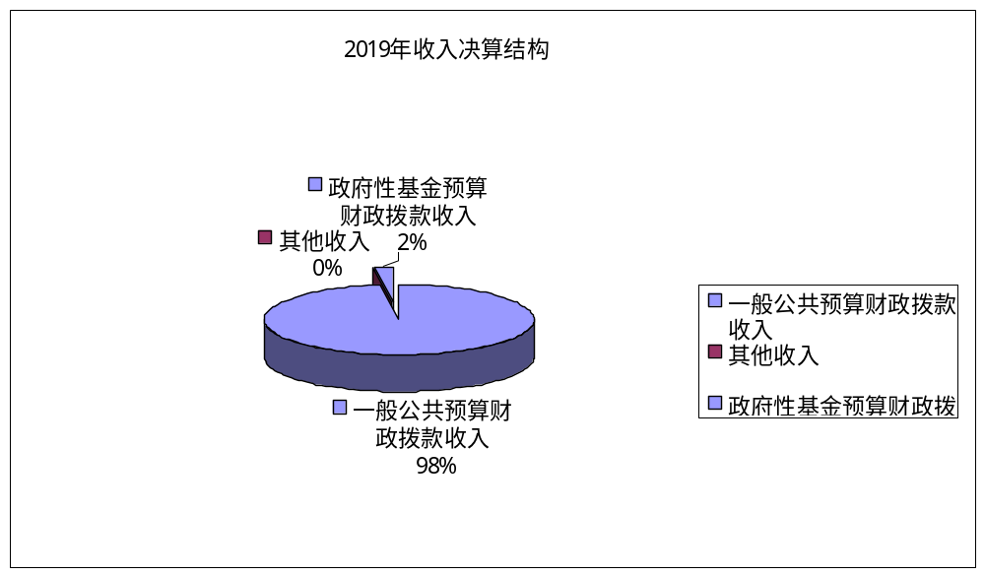

（图2：收入决算结构图）（饼状图）
- 支出决算情况说明

2019年本年支出合计2,193.49万元，其中：基本支出1,654.76万元，占75.44%；项目支出538.73万元，占24.56%；上缴上级支出**万元，占**%；经营支出**万元，占**%；对附属单位补助支出**万元，占**%。
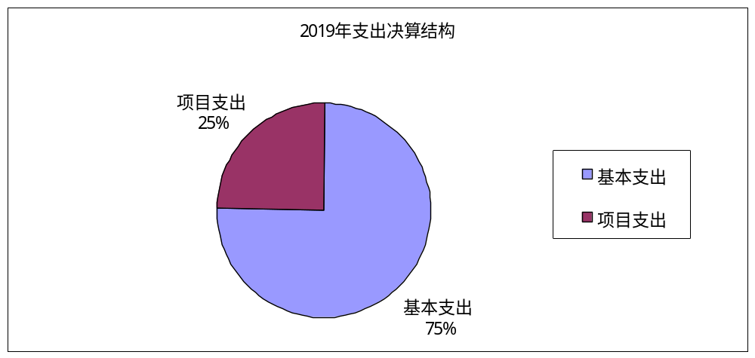

（图3：支出决算结构图）（饼状图）

四、财政拨款收入支出决算总体情况说明
2019年财政拨款收、支总计分别2,165.30万元、2,193.44万元。与2018年相比，财政拨款收、支总计各增加297.27万元、358.14万元，增长15.91%、19.47%。主要变动原因是2019年机构改革，职能职责增加，人员增加，导致人员和工作费用支出增加，2019年老干部专项工作增加支出增加。
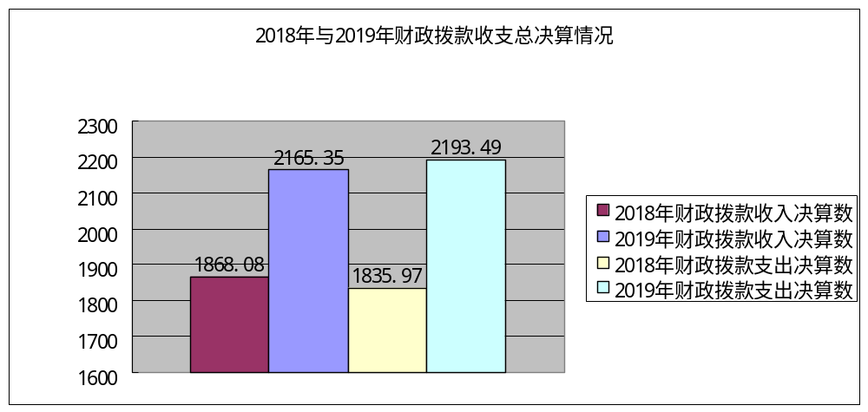

（图4：财政拨款收、支决算总计变动情况）（柱状图）

五、一般公共预算财政拨款支出决算情况说明

（一）一般公共预算财政拨款支出决算总体情况
2019年一般公共预算财政拨款支出2,143.66万元，占本年支出合计的97.73%。与2018年相比，一般公共预算财政拨款增加307.73万元，增长16.76%。主要变动原因是2019年机构改革，职能职责增加，人员增加，导致人员和工作费用支出增加。

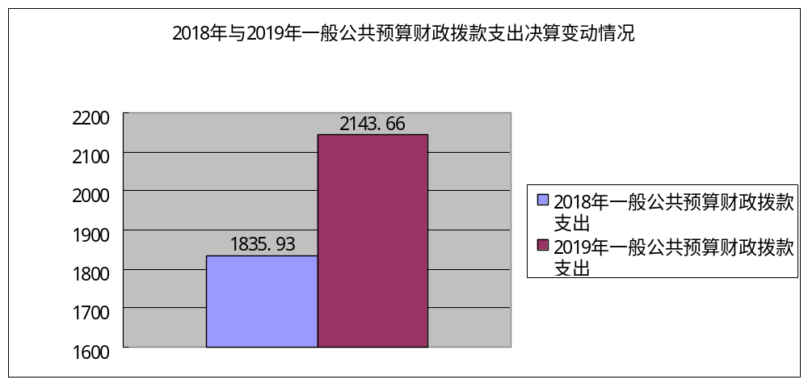

（图5：一般公共预算财政拨款支出决算变动情况）（柱状图）

（二）一般公共预算财政拨款支出决算结构情况
2019年一般公共预算财政拨款支出2,143.66万元，主要用于以下方面:一般公共服务（类）支出1,812.87万元，占84.57%；教育支出（类）**万元，占**%；科学技术（类）支出**万元，占**%；文化旅游体育与传媒（类）支出**万元，占**%；社会保障和就业（类）支出222.30万元，占10.38%；卫生健康支出**万元，占**%；住房保障支出108.49万元，占5.98%；…。（罗列全部功能分类科目，至类级。）

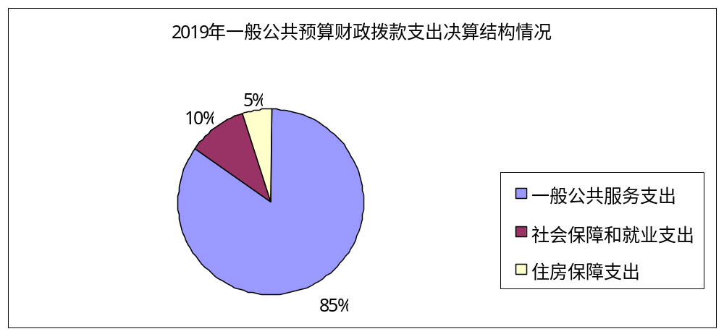

（

图6：一般公共预算财政拨款支出决算结构）（饼状图）

（三）一般公共预算财政拨款支出决算具体情况

2019年一般公共预算支出决算数为2143.66，完成预算99.68%。其中：
1.一般公共服务组织事务支出:支出决算为1,812.86万元，完成预算84.29%，决算数小于预算数的主要原因是未执行完2018年结转资金。
2.教育（类）***（款）***（项）:支出决算为**万元，完成预算**%，决算数小于/等于预算数的主要原因是…。
3.科学技术（类）***（款）***（项）:支出决算为**万元，完成预算**%，决算数小于/等于预算数的主要原因是…。
4.文化旅游体育与传媒（类）***（款）***（项）:支出决算为**万元，完成预算**%，决算数小于/等于预算数的主要原因是…。
5.社会保障和就业支出:支出决算为220.30万元，完成预算100%，决算数等于预算数。
6.卫生健康（类）***（款）***（项）:支出决算为**万元，完成预算**%，决算数小于/等于预算数的主要原因是…。
7.住房保障支出:支出决算数为108.49万元，完成预算100%，决算数等于预算数。
……
（注：数据来源于财决Z01-1表，罗列全部功能分类科目至项级。上述“预算”口径为调整预算数。增减变动原因为决算数<项级>和调整预算数<项级>比较，与预算数持平可以不写原因。）

六、一般公共预算财政拨款基本支出决算情况说明
2019年一般公共预算财政拨款基本支出1,654.71万元，其中：
人员经费1,460.87万元，主要包括：基本工资300.42万元、津贴补贴672.63万元、奖金0.3万元、伙食补助费、绩效工资、机关事业单位基本养老保险缴费98.83万元、职业年金缴费、其他社会保障缴费135.68万元、其他工资福利支出29.12万元、离休费34.75万元、退休费48.04万元、抚恤金、生活补助1.39万元、医疗费补助、奖励金、住房公积金108.50万元、其他对个人和家庭的补助支出31.21万元等。
日常公用经费193.83万元，主要包括：办公费34.22万元、印刷费、咨询费、手续费、水费2.88万元、电费16.25万元、邮电费6.07万元、取暖费、物业管理费、差旅费21.40万元、因公出国（境）费用0.25万元、维修（护）费、租赁费、会议费、培训费、公务接待费1.14万元、劳务费、委托业务费、工会经费16.58万元、福利费3.40万元、公务用车运行维护费10.09万元、其他交通费74.68万元、税金及附加费用、其他商品和服务支出5.88万元、办公设备购置0.34万元、专用设备购置、信息网络及软件购置更新0.65万元、其他资本性支出等。

七、“三公”经费财政拨款支出决算情况说明

（一）“三公”经费财政拨款支出决算总体情况说明
2019年“三公”经费财政拨款支出决算为11.50万元，完成预算69.82%，决算数小于预算数的主要原因是2019年公务用车运行维护费支出严格控制在预算内；2019年公务接待任务较2018年有所减少。
（注：上述“预算”口径为调整预算数，包括政府性基金支出决算情况。）

（二）“三公”经费财政拨款支出决算具体情况说明
2019年“三公”经费财政拨款支出决算中，因公出国（境）费支出决算0.25万元，占0.01%；公务用车购置及运行维护费支出决算10.11万元，占0.46%；公务接待费支出决算1.14万元，占0.05%。具体情况如下：

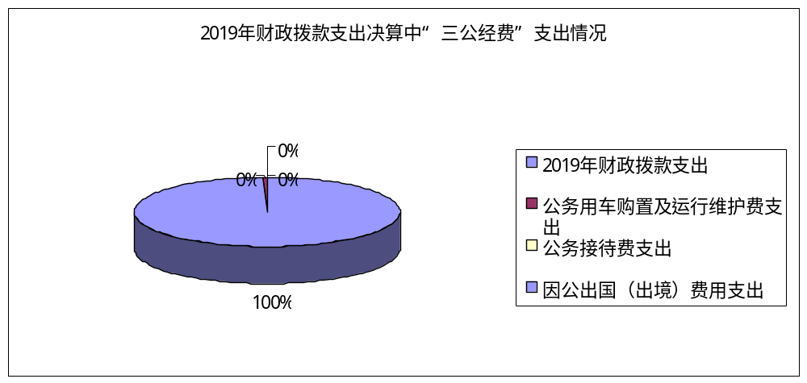

（图7：“三公”经费财政拨款支出结构）（饼状图）
- 因公出国（境）经费支出0.25万元，完成预算**%。全年安排因公出国（境）团组1次，出国（境）1人。因公出国（境）支出决算比2018年增加0.25万元，增长100%。主要原因是2019年工作安排。
开支内容包括：…（团组名称、出访地点、取得成效）
2.公务用车购置及运行维护费支出10.11万元,完成预算70.20%。公务用车购置及运行维护费支出决算比2018年增加/1.11万元，增长12.33%。主要原因是2019年专项工作增加。
其中：公务用车购置支出**万元。全年按规定更新购置公务用车**辆，金额**元。截至2019年12月底，单位共有公务用车**辆，其中：主要领导干部用车**辆、机要通信用车**辆、应急保障用车**辆、执法执勤用车**辆…
公务用车运行维护费支出10.11万元。主要用于市委组织部机关及党员教育中心、市委老干部局、炳草岗干休所、市老干部活动中心日常公务外出考察、调研、专项检查等所需的公务用车燃料费、维修费、过路过桥费、保险费等支出。
3.公务接待费支出1.14万元，完成预算55.07%。公务接待费支出决算比2018年减少0.65万元，下降36.31%。主要原因是2019年公务接待任务较2018年有所减少。其中：
国内公务接待支出1.14万元，主要用于上级部门来攀调研工作、省内对口部门来攀对接工作，执行公务、开展业务活动开支的用餐费。国内公务接待9批次，34人次（不包括陪同人员），共计支出1.14万元，具体内容包括：省级对口部门来攀调研0.38万元，省内对口部门来攀交流学习、对接工作0.20万元，援助木里藏区相关部门来攀对接工作0.12万元，科研院所来攀指导工作0.44万元。
外事接待支出**万元，外事接待**批次，**人，共计支出**万元，主要用于接待…（具体项目）

八、政府性基金预算支出决算情况说明
2019年政府性基金预算拨款支出49.78万元。主要用于全市老干部开展活动所需费用。
- 国有资本经营预算支出决算情况说明
2019年国有资本经营预算拨款支出**万元。（此表无数据）

十、其他重要事项的情况说明

（一）机关运行经费支出情况
2019年，市委组织部（市委老干部局）机关运行经费支出193.83万元，比2018年增加53.59万元，增长38.21%。主要原因是2019年机构改革，职能职责增加，人员增加，导致人员和工作费用支出增加。
（注：数据来源于财决附03表）

（二）政府采购支出情况
2019年，**政府采购支出总额**万元，其中：政府采购货物支出万元、政府采购工程支出**万元、政府采购服务支出**万元。主要用于**。授予中小企业合同金额**万元，占政府采购支出总额的**%，其中：授予小微企业合同金额**万元，占政府采购支出总额的**%。（无数据）
（注：数据来源于财决附03表）

（三）国有资产占有使用情况
截至2019年12月31日，市委组织部（市委老干部局）共有车辆5辆，其中：主要领导干部用车1辆、机要通信用车**辆、应急保障用车**辆、其他用车4辆……其他用车主要是用于市委组织部机关及党员教育中心、市委老干部局、炳草岗干休所、市老干部活动中心日常公务外出考察、调研、专项检查等工作用车所需的公务用车燃料费、维修费、过路过桥费、保险费等支出。单价50万元以上通用设备**台（套），单价100万元以上专用设备**台（套）。（注：数据来源财决附03表，按部门决算报表填报数据罗列车辆情况。）

（四）预算绩效管理情况。
根据预算绩效管理要求，本部门（单位）在年初预算编制阶段，组织对XXX项目（项目名称）开展了预算事前绩效评估，对XX个项目编制了绩效目标，预算执行过程中，选取7个项目开展绩效监控，年终执行完毕后，对7个项目开展了绩效目标完成情况自评。
本部门按要求对2019年部门整体支出开展绩效自评，从评价情况来看：较好保障了机关正常运转、履行职能职责较好，财务管理健全规范，没有发生违法违规的现象。
本部门还自行组织了X个项目支出绩效评价，从评价情况来看…………（简要说明项目绩效情况；若未开展项目支出绩效评价，则说明未开展情况。如：本部门无专项预算项目，因此未组织开展项目支出绩效评价/本部门未组织开展项目支出绩效评价）。
- 项目绩效目标完成情况。
本部门在2019年度部门决算中反映“度部门””XXXX”“度部门””X等X个项目绩效目标实际完成情况。（本单位部门项目绩效目标个数在5个以上的，选取5个项目进行公开，目标个数在5个以下的，全部进行公开，公开内容包括选取的全部项目完成情况综述和完成情况表）。
（1）人才专项经费项目绩效目标完成情况综述。项目全年预算数88.9987万元，执行数为88.9987万元，完成预算的100%。人才专项经费突出支持重点优势产业，加大高层次和紧缺人才支持力度，在财政资金保障和引导作用下，有力促进人才集聚，为推动攀枝花转型升级发展提供了人才保障和智力支撑。下一步，我们将进一步建立完善人才发展专项资金投入稳定增长机制，保障《攀枝花人才新政》等人才政策实施，为人才在攀创新创业创造良好环境。
（2）XXXX项目绩效目标完成情况综述。项目全年预算数XXX万元，执行数为XXX万元，完成预算的XX%。通过项目实施，保障（支持、促进、提高……）了XXXXXXX(按照项目总体目标简要描述项目成效），发现的主要问题：XXXXXXXX。下一步改进措施：XXXXXX
（3）XXXXX项目绩效目标完成情况综述。项目全年预算数XXX万元，执行数为XXX万元，完成预算的XX%。通过项目实施，保障（支持、促进、提高……）了XXXXXXX(按照项目总体目标简要描述项目成效），发现的主要问题：XXXXXXXX。下一步改进措施：XXXXXX

项目支出绩效目标完成情况表
(2019年度)
项目名称 |  |  | 人才专项经费
预算单位
预算执行情况(万元) | 预算数: |  | 88.9987万元 | 执行数: | 88.9987万元
预算执行情况(万元) | 其中-财政拨款: |  | 88.9987万元 | 其中-财政拨款: | 88.9987万元
预算执行情况(万元) | 其它资金: |  | 0 | 其它资金:
年度目标完成情况 | 预期目标 |  |  | 实际完成目标
年度目标完成情况 | 大力实施攀枝花人才新政七条，按规定兑现相关经费资助，强化人才集聚。 |  |  | 人才专项经费突出支持重点优势产业，加大高层次和紧缺人才支持力度，在财政资金保障和引导作用下，有力促进人才集聚，为推动攀枝花转型升级发展提供了人才保障和智力支撑。
绩效指标完成情况 | 一级指标 | 二级指标 | 三级指标 | 预期指标值(包含数字及文字描述) | 实际完成指标值(包含数字及文字描述)
绩效指标完成情况 | 项目完成指标 | 数量指标 | 开展2020攀西联合专场招聘活动 | 28.825万元 | 支付北京网聘咨询有限公司成都分公司负责招聘活动的广告、设计、校招系统、高校宣传、落地活动、场地租用等费用，合同总金额合计28.825万元
绩效指标完成情况 | 项目完成指标 | 数量指标 | 开展“攀枝花杰出人才奖”评选表彰 | 40.1075万元 | 5个获奖个人（团队）奖励经费40万元（8万元/人/团队）、制作获奖证书、租用会场等费用0.1075万元，合计40.1075万元
绩效指标完成情况 | 项目完成指标 | 数量指标 | 组织市委联系服务专家研修疗养，开展专家人才新春走访慰问，拍摄“百年五四 青春建功”四川青年人才风采微视频 | 20.0662万元 | 组织市委联系服务专家赴河南红旗渠干部学院开展研修疗养、开展专家人才新春走访慰问、拍摄“百年五四 青春建功”四川青年人才风采展微视频制作，使用经费20.0662万元

2.部门绩效评价结果。
本部门按要求对2019年部门整体支出绩效评价情况开展自评，《XX部门2019年部门整体支出绩效评价报告》见附件（附件1）。
本部门自行组织对XXX项目、XXX项目开展了绩效评价，《XXX项目2019年绩效评价报告》见附件（附件2）。（非涉密部门均需公开部门整体支出评价报告，部门自行组织的绩效评价情况根据部门实际公开，若未组织项目绩效评价，则只需说明部门整体支出绩效评价情况）

- 名词解释

1.财政拨款收入：指单位从同级财政部门取得的财政预算资金。
2.事业收入：指事业单位开展专业业务活动及辅助活动取得的收入。如…（二级预算单位事业收入情况）等。
3.经营收入：指事业单位在专业业务活动及其辅助活动之外开展非独立核算经营活动取得的收入。如…（二级预算单位经营收入情况）等。
4.其他收入：指单位取得的除上述收入以外的各项收入。主要是…（收入类型）等。
5.用事业基金弥补收支差额：指事业单位在当年的财政拨款收入、事业收入、经营收入、其他收入不足以安排当年支出的情况下，使用以前年度积累的事业基金（事业单位当年收支相抵后按国家规定提取、用于弥补以后年度收支差额的基金）弥补本年度收支缺口的资金。
6.年初结转和结余：指以前年度尚未完成、结转到本年按有关规定继续使用的资金。
7.结余分配：指事业单位按照事业单位会计制度的规定从非财政补助结余中分配的事业基金和职工福利基金等。
8、年末结转和结余：指单位按有关规定结转到下年或以后年度继续使用的资金。
9.一般公共服务（类）…（款）…（项）：指……。
10.外交（类）…（款）…（项）：指……。
11.公共安全（类）…（款）…（项）：指……。
12.教育（类）…（款）…（项）：指……。
13.科学技术（类）…（款）…（项）：指……。
14.文化体育与传媒（类）…（款）…（项）：指……。
15.社会保障和就业（类）…（款）…（项）：指……。
16.医疗卫生与计划生育（类）…（款）…（项）：指……。
17.节能环保（类）…（款）…（项）：指……。
18.城乡社区（类）…（款）…（项）：指……。
19.农林水（类）…（款）…（项）：指……。
20.交通运输（类）…（款）…（项）：指……。
21.资源勘探信息等（类）…（款）…（项）：指……。
22.商业服务业（类）…（款）…（项）：指……。
23.金融（类）…（款）…（项）：指……。
24.国土海洋气象等（类）…（款）…（项）：指……。
25.住房保障（类）…（款）…（项）：指……。
26.粮油物资储备（类）…（款）…（项）：指……。
……
……
……
（解释本部门决算报表中全部功能分类科目至项级，请参照《2019年政府收支分类科目》增减内容。）
27.基本支出：指为保障机构正常运转、完成日常工作任务而发生的人员支出和公用支出。
28.项目支出：指在基本支出之外为完成特定行政任务和事业发展目标所发生的支出。
29.经营支出：指事业单位在专业业务活动及其辅助活动之外开展非独立核算经营活动发生的支出。
30.出三公”经费：指部门用财政拨款安排的因公出国（境）费、公务用车购置及运行费和公务接待费。其中，因公出国（境）费反映单位公务出国（境）的国际旅费、国外城市间交通费、住宿费、伙食费、培训费、公杂费等支出；公务用车购置及运行费反映单位公务用车车辆购置支出（含车辆购置税）及租用费、燃料费、维修费、过路过桥费、保险费等支出；公务接待费反映单位按规定开支的各类公务接待（含外宾接待）支出。
31.机关运行经费：为保障行政单位（含参照公务员法管理的事业单位）运行用于购买货物和服务的各项资金，包括办公及印刷费、邮电费、差旅费、会议费、福利费、日常维修费、专用材料及一般设备购置费、办公用房水电费、办公用房取暖费、办公用房物业管理费、公务用车运行维护费以及其他费用。
32.行经。

（名词解释部分请根据各部门实际列支情况罗列，并根据本部门职责职能增减名词解释内容。）

第四部分附件

附件1

市委组织部（市委老干部局）
部门2019年部门整体支出绩效评价报告
（报告范围包括机关和下属单位）

一、部门（单位）概况
（一）机构组成。
市委组织部下属非独立核算单位4个，其中行政单位1个，参照公务员法管理的事业单位2个，其他事业单位1个。主要包括：市委组织部、市委老干部局、市委组织部党员教育中心、炳草岗干部休养所、老干部活动中心（老年大学)。
（二）机构职能。
1.市委组织部职能职责
（1）负责有关组织工作、干部工作、人才工作的理论研究及重要政策的综合研究；承担中组部、省委组织部下达的重点调研课题，指导全市组织系统调研工作。
（2）负责全市组织工作宣传的牵头抓总、综合协调工作，指导全市组织部门信息工作；指导全市组织系统信息化建设工作，承担市委组织部网站的建设、管理、维护工作；负责党内刊物的征订和发行工作。
（3）指导、检查全市各级党组织贯彻执行党的组织制度和党内生活制度；指导全市基层党组织设置、调整等工作；负责全市党员队伍建设，指导全市党费收缴、管理、使用等事项，负责全市党内统计、党员组织关系接转。
（4）负责研究和指导全市农村、国有企业、街道社区、机关、学校、科研院所等党的基层组织建设；负责基层党组织干部培训的组织、指导工作；指导基层党组织党员活动阵地建设；指导全市大学生村干部工作，承担大学生村干部管理办公室日常工作。
（5）负责干部综合管理和公务员管理工作；负责市委管理干部工资、退休费比例的审批工作；具体负责综合管理市级党群机关公务员考录、考核、交流、培训、申诉、控告、非领导职务设置等工作。
（6）负责对市级部门（单位）和县（区）领导班子和领导干部的考察考核和日常管理工作，提出领导班子调整配备和领导干部职务任免、交流、待遇及离退休的建议意见；负责审核办理市委和市委委托组织部管理的干部职务任免、退休、享受待遇等工作。
（7）负责综合、协调、指导全市年轻干部培养选拔和后备干部综合管理工作；负责挂职干部的接收、选派和日常管理服务工作；负责选调生的相关招录、培训、培养和日常管理工作；负责全市干部教育培训工作的整体规划、宏观指导和协调服务。
（8）负责对全市组织部门干部监督工作的综合协调和宏观指导，研究完善干部监督工作机制；负责受理“12380”信访、电话、网络举报，按干部管理权限直接或联合有关部门查办、督办，提出处理意见；办理市管干部因私事出国（境）的审批、因公出国（境）的政审。
（9）负责全市人才工作的牵头抓总、宏观指导、组织协调、督促检查的基础性工作；负责市级领导干部联系高层次人才和市委直接掌握联系高层次人才工作的协调服务；负责牵头或指导实施全市重大人才工程项目和专业技术人才援助工作；负责人才工作专项经费预算落实。
（10）负责市定点扶贫、对口支援木里藏族自治县工作领导小组日常工作；对口联系省委藏区办、受援藏区，承办市上援藏任务的对外组织协调和工作经费管理。
2.市委老干部局职能职责
指导离休干部和县级以上退休干部的安置管理工作；管理、指导老干部的思想政治工作，协同组织部调查、研究离退休干部党支部建设情况，指导离退休干部党支部开展工作；组织安排重大节日慰问老干部的工作；指导老干部开展各种健康有益的文化体育活动；管理炳草岗干休所、市老干部活动中心和市老年大学。
3.市委“两新组织”工委职能职责
指导县（区）“两新组织”工委和市级有关部门抓好“两新组织”领域的党建工作；指导、协调和支持“两新组织”工会、共青团和妇联等群团组织按照有关规定独立开展工作；领导和直接管理部分规模、影响较大，党建工作基础较好的“两新组织”党组织。
4.市委组织部党员教育中心职能职责
负责全市党员干部现代远程教育学习培训的组织、管理与指导工作；负责建设和管理市远程教育辅助教学网站（攀枝花党员教育网）、市宽带型站点教学资源发布平台和市基层党建工作手机信息系统平台，办好《攀枝花党建》栏目；负责党员干部现代远程教育经费管理、分配、使用和监督。
5.援助木里藏区工作组职能职责
协助做好援藏项目推进工作；协助受援单位共同做好援藏干部人才日常管理工作；了解和掌握援藏工作动态，收集、整理援藏工作信息，做好宣传报道工作，及时总结推广典型经验。
（三）人员概况。
截止2019年底，市委组织部（市委老干部局）实有行政人员54人，实有参照公务员16人，实有财政补助人员5人，实有离休人员1人。
二、部门财政资金收支情况
（一）部门财政资金收入情况。
2018年部门财政拨款收入2,165.30万元。
- 部门财政资金支出情况。
2018年部门财政拨款支出2,193.44万元。
三、部门整体预算绩效管理情况
（一）部门预算管理。
根据2019年工作任务制定了部门绩效目标，编制了较准确的部门预算，预算执行进度与目标执行情况基本一致，资金进度严格按照预算执行情况支出，没有违规使用资金情况。
（二）结果应用情况。
包括绩效自评公开、评价结果整改和应用结果反馈等情况。
四、评价结论及建议
（一）评价结论。
较好保障了机关正常运转、履行职能职责较好，财务管理健全规范，没有发生违法违规的现象。
- 存在问题。
一是绩效监控、中期评估不够，绩效评价实效性不强。二是项目支出绩效目标设立不够准确、细化和量化，导致项目实施进度相对目标滞后。
（三）改进建议。
一是加强财政资金绩效管理，学习运用科学合理的绩效评价方法，提高财政资金使用效益。二是加强部门职能目标绩效管理工作，增强工作的计划性、统筹力，科学合理设置职能目标，落实好组织工作重点任务，奋力为建设美丽繁荣和谐攀枝花建设提供坚强组织保证。

附件2
2019年人才专项资金项目支出绩效
评价报告

一、评价工作开展及项目情况
项目评价实施方案情况（包括选点、评价指标、评价方法、基础数据表等情况）
二、评价结论及绩效分析
（一）评价结论
市委组织部（市人才办）对2019年度人才专项开展了整体支出绩效评价，自查得分为100分。
（二）绩效分析
1、项目决策
人才发展专项资金投入稳定增长是落实《攀枝花人才新政七条》的有力保障，有利于加大高层次和紧缺人才支持力度，促进人才集聚，为推动攀枝花转型升级发展提供了人才保障和智力支撑。
2、项目管理
市委组织部（市人才办）严格按照市委要求和攀枝花人才新政七条相关规定开展工作，会同市级相关部门对开展项目进行认真审核把关，确保项目合规、资金使用合规。
3、项目绩效
项目全年预算数88.99万元，执行数为88.99万元，完成预算的100%。专项经费突出支持重点优势产业，加大高层次和紧缺人才支持力度，在财政资金保障和引导作用下，2019年以来，全市引才数量不断增长、人才结构持续改善、人才作用发挥更加充分。
三、存在主要问题
四、相关措施建议
下一步，我们将进一步建立完善人才发展专项资金投入稳定增长机制，保障《攀枝花人才新政》等人才政策实施，为人才在攀创新创业创造良好环境。

第五部分附表

一、收入支出决算总表

二、收入决算表

三、支出决算表

四、财政拨款收入支出决算总表

五、财政拨款支出决算明细表

六、一般公共预算财政拨款支出决算表

七、一般公共预算财政拨款支出决算明细表

八、一般公共预算财政拨款基本支出决算表

九、一般公共预算财政拨款项目支出决算表

十、一般公共预算财政拨款“三公”经费支出决算表

十一、政府性基金预算财政拨款收入支出决算表

十二、政府性基金预算财政拨款“三公”经费支出决算表

十三、国有资本经营预算支出决算表

